კითხვარი აკადემიური პერსონალისთვის
2021 წლის 22-25 ივნისს google-forms ფორმატში ხარისხის უზრუნველყოფის სამსახურის მიერ მომზადებული აკადემიური პერსონალის კმაყოფილების კითხვარის საფუძველზე ჩატარებულ იქნა გამოკითხვა, რომლის საფუძველზეც საშუალება გვეძლევა შევაფასოთ უნივერსიტეტში არსებული გამოწვევები და გამოვავლინოთ ის სფეროები, რომელიც ყველაზე სწრაფად საჭიროებს ცვლილებას.
კვლევა შედგებოდა ორი დახურული და ორი ღია კითხვისაგან. კვლევაში მონაწილეობა მიიღო ჯამში ჩვიდმეტმა რესპოდენტმა. (აკადემიურმა/მოწვეულმა პერსონალმა.)
მიღებული შედეგები გათვალისწინებული იქნება სამომავლო მუშაობის პროცეში.

- რომელი მიმართულებით ისურვებდით მეტი ინფორმაციის მიღებას.
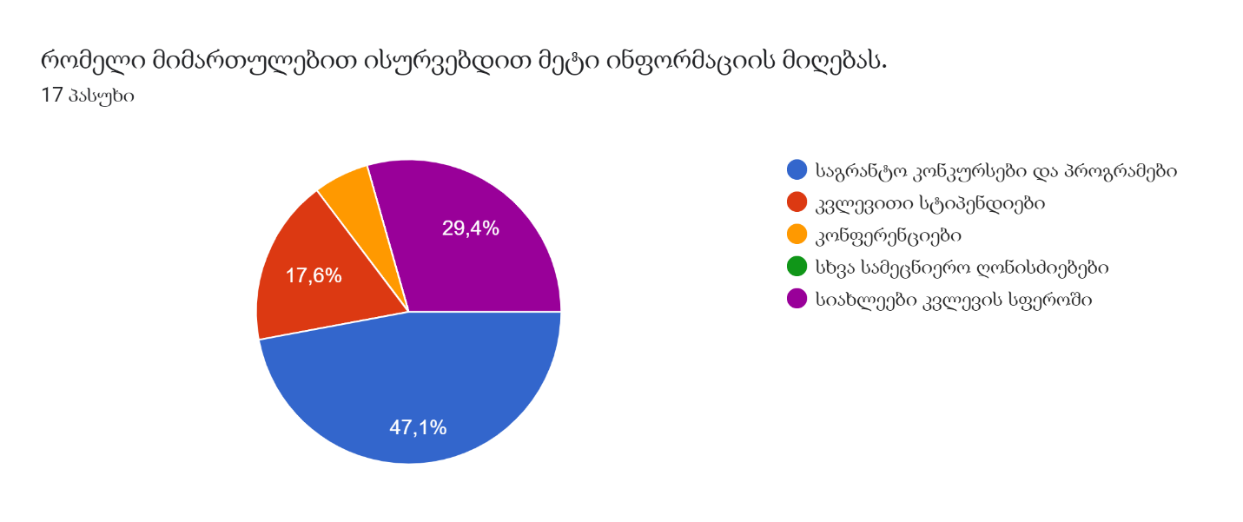
გამოვლენილი პასუხებიდან ჩანს, რომ აკადემიური პერსონალის 47,1 % -ს განსაკუთრებით სურს მიიღოს მეტი ინფორმაცია საგრანტო კონკურსებისა და პროგრამების შესახებ. აღსანიშნავია, რომ დაინტერესება დიდია კვლევითი მიმართულებითაც, 29,4 % -ს სწორედ ამ სფეროში სიახლეების მიღება სურს.
2. რომელი დარგობრივი მიმართულებით ისურვებდით მეტი ინფორმაციის მიღებას? 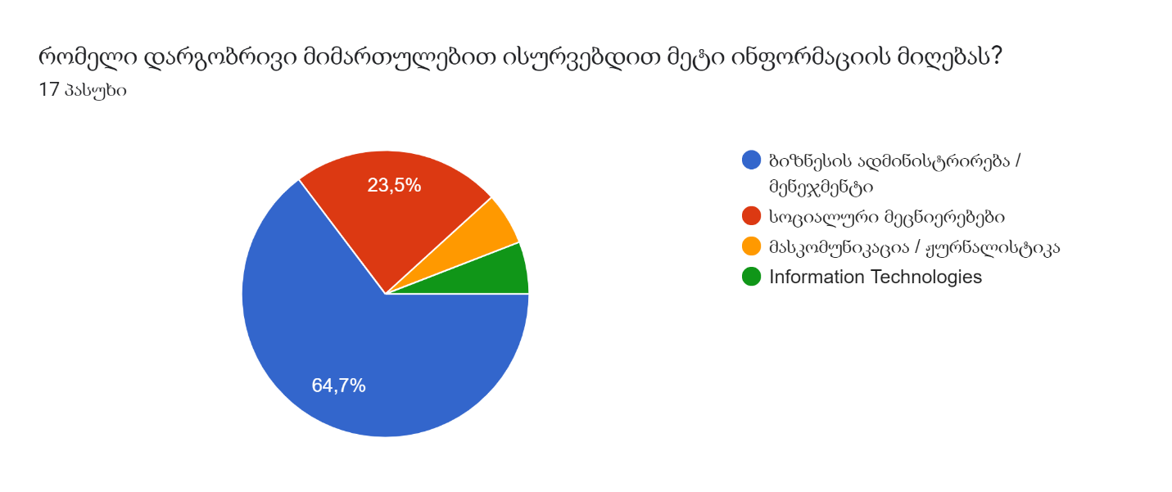
ჩანს, რომ აკადემიური პერსონალის 64,7% -ს ბიზნესის ადმინისტრირება/ მენეჯმენტის მიმართულებით უნდა მეტი ინფორმაციის მიღება, რაც ლოგიკურად გამომდინარეობს სასწავლო უნივერსიტეტის ზოგადი პროფილიდან და სპეციფიკაციიდან.

3. გთხოვთ მიუთითოთ თემა/საკითხი, რომელიც განსაკუთრებით გაინტერესებთ და ისურვებდით მეტი ინფორმაციის მიღებას

- ვისურვებდი ნებისმიერი სახის ინფორმაციას, რაც გამომადგება პროფესიულ საქმიანობაში განვითარებისათვის,განსაკუთრებით- სამეცნიერო ღონისძიებები,გრანტები,სიახლეები კვლევის სფეროში

- აკადემიური პერსონალის საზღვარგარეთ უნივერსიტეტებში გაცვლითი პროგრამების შესახებ

- კვლევები განათლების დარგში, პროგნოზირება, წარმატებული/წარუმატებელი ბიზნეს-ქეისები

- სადაზღვევო საქმე

- ემოციების და განყობის მართვა ორგანიზაიებში, დასაქმებულთა პროდუქტიულობის და მოტივაციის გაზრდის უახლესი მიდგომების გაცნიბა

- გლობალური ეკონომიკა

- კვლევები

- მარკეტინგი, ციფრული მარკეტინგი.

- მენეჯმენტის შესახებ უახლესი გამოცემის წიგნები

- მსოფლიო ეკონომიკა

- პროგნოზირება

- სამომხმარებლო ქცევა

- სტარტაპ ეკოსისტემა და მისი განვიტარების მიმართულებები

- სწავლების მეთოდებზე ინფორმაცია

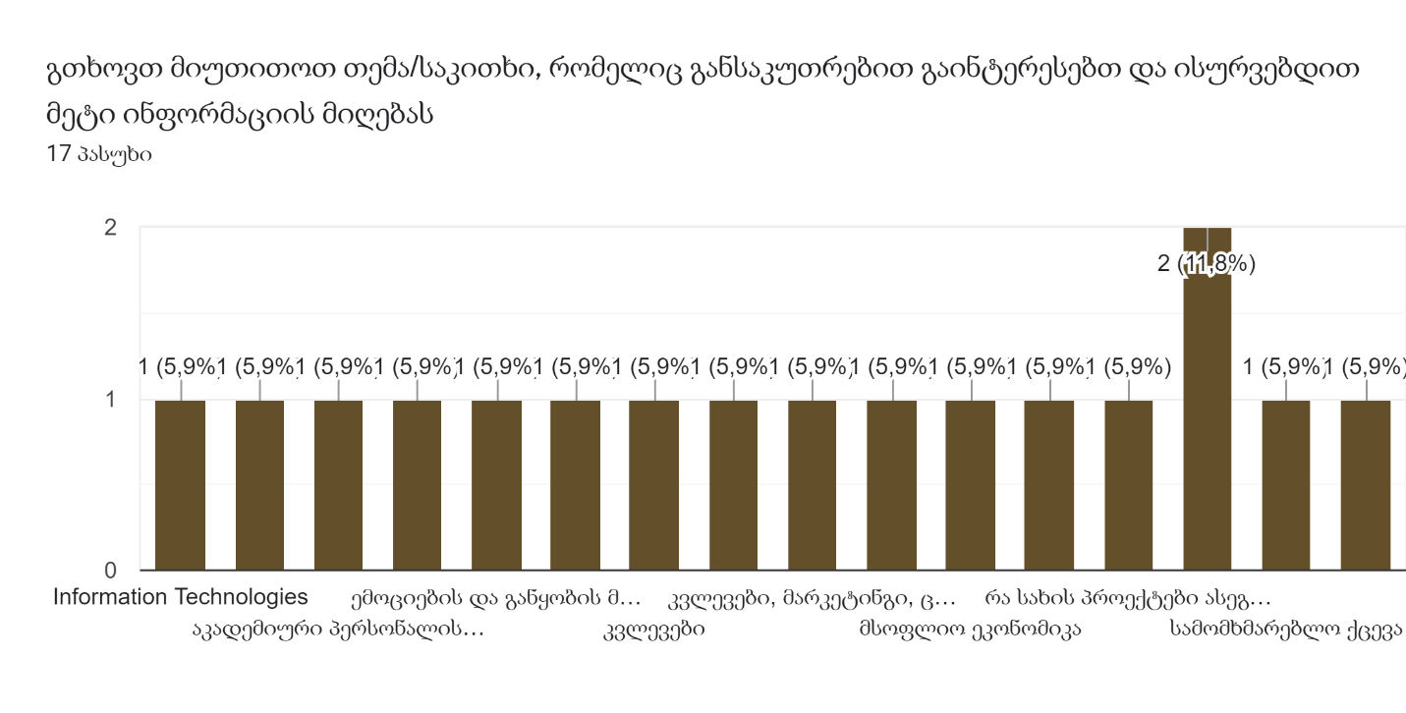

4. დამატებითი კომენტარები/შენიშვნები/მოსაზრებები
კარგი იქნება თუ შიქმნება თემატური კვლევითი გუნდები
ვფიქრობ, რომ კარგი იქნება უნივერსიტეტმა დააფინანსოს უახლესი წიგნის თარგმნა ან ახალი წიგნის გამოცემა ბიზნესის მიმართულებით.

რეკომენდაციები და რჩევები:
მონაცემთა გაანალიზების შედეგად გამოვლინდა, რომ აკადემიური პერსონალის დაინტერესება შესაძლებელია საგრანტო კონკურსებისა და პროგრამების შეთავაზებით. ასევე მნიშვნელოვან კომპონენტს წარმოადგენს კვლევები.
ჩანს, რომ აკადემიური პერსონალის 64,7% -ს ბიზნესის ადმინისტრირება/ მენეჯმენტის მიმართულებით სურს მეტი ინფორმაციის მიღება, რაც ლოგიკურად გამომდინარეობს სასწავლო უნივერსიტეტის ზოგადი პროფილიდან, ამ კონკრეტული მიმართულებით შესაძლოა კიდევ უფრო მეტი ინფორმაციის მიწოდება.
აღნიშნულ კითხვარში ყურადღება დაეთმო აკადემიური პერსონალისათვის განსაკუთრებით საინტერესო საკითხების ნაწილს, რომელზეც სურთ მეტი ინფორმაციის მიღება. მიღებული რეკომენდაციებიდან ჩანს, რომ განსაკუთრებით საინტერესოა საკითხები მარკეტინგზე, ციფრულ მარკეტინგზე, მენეჯმენტზე, სწავლების მეთოდებზე. ასევე ერთ-ერთი რესპოდენტი ყურადღებას ამახვილებს მენეჯმენტის შესახებ უახლესი გამოცემის სახელმძღვანელოებზე წვდომაზე.
დამატებითი რეკომენდაციის სახით რესპოდენტები აღნიშნავენ, რომ სასურველია თემატური კვლევითი გუნდების ჩამოყალიბება და ამ მიმართულებით მუშაობა. ასევე საჭირო სახელმძღვანელოების თარგმანზე აქტიური მუშაობა (ბიზნესის მიმართულებით)

ანალიზი შეადგინა ხარისხის უზრუნველყოფის სამსახურმა.
2021 წელი, ივნისი.

